INFORME SOBRE LAS GESTIONES REALIZADAS POR LA DIPUTADA MARÍA ESPERANZA CHAPA GARCÍA, DURANTE EL MES DE JUNIO DE 2021.

En cumplimiento a lo dispuesto por el artículo 26 fracción XIV de la Ley de Acceso a la Información Pública para el Estado de Coahuila de Zaragoza, informo las gestiones realizadas por la suscrita Diputada del Distrito II, en los siguientes términos:

DIPUTADA | DIRECCIÓN DE LA OFICINA DE GESTIÓN:
MARÍA ESPERANZA CHAPA GARCÍA | Comité Municipal del PRI. Calle Zaragoza esquina con Dr. Mier 1003, Colonia Mundo Nuevo, Piedras Negras, Coahuila.

JUNIO 2021

N° DE GESTIONES | TIPO DE GESTIONES REALIZADAS
230 | Entrega de despensas a diferentes grupos como lo son:  - Grupo Mujeres de Paz  - Personas con Discapacidad  - Casas Hogares  - Comedores Adulto Mayor  - Diferentes sectores vulnerables
1 | Entrega de silla de ruedas
12 | Entrega de Medicamentos
12 | Entrega Paquetes de Pañales
80 | Entrega de paquetes de limpieza a Escuelas y Centros de Atención Múltiple.

Estas fueron las gestiones que lleve a cabo en mi Distrito durante el mes de junio de 2021, por lo que me permito acompañar algunas fotografías como evidencia de dichas actividades.

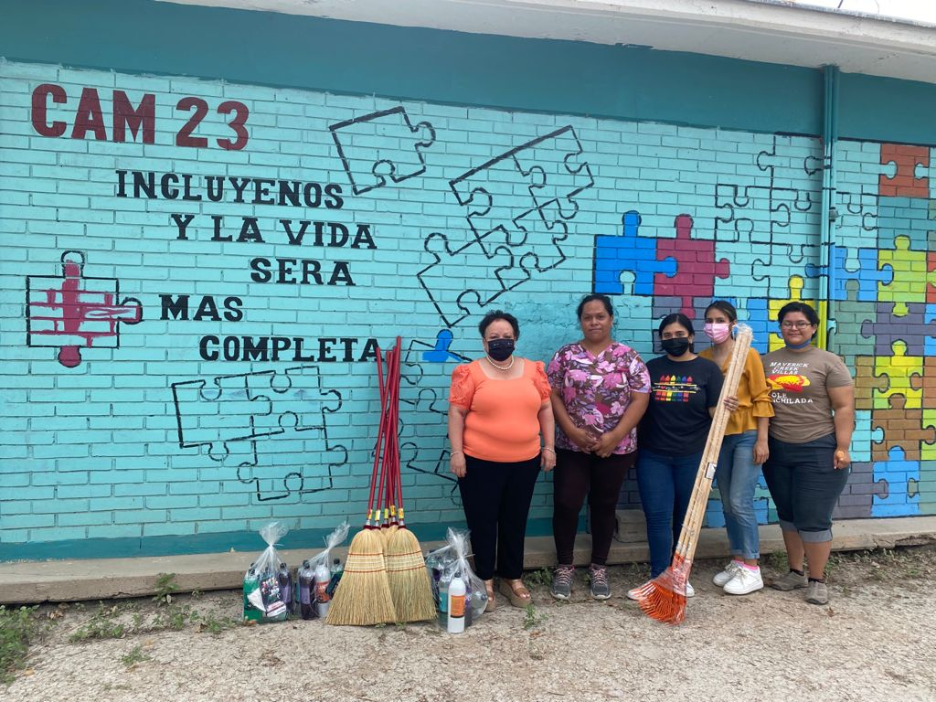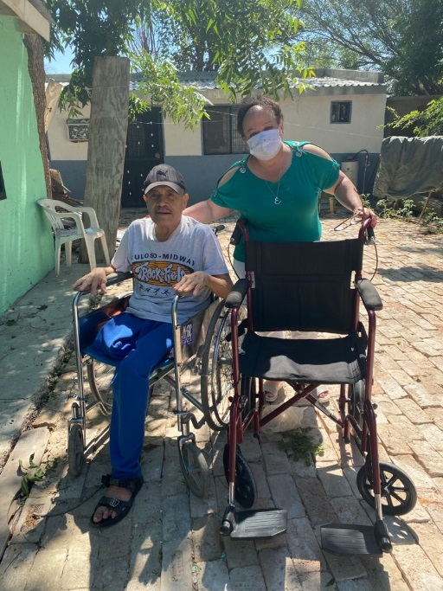

Saltillo, Coahuila 7 de julio 2021
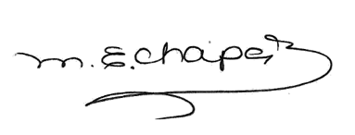
MARIA ESPERANZA CHAPA GARCÍA

